TALLER DE AJEDREZ
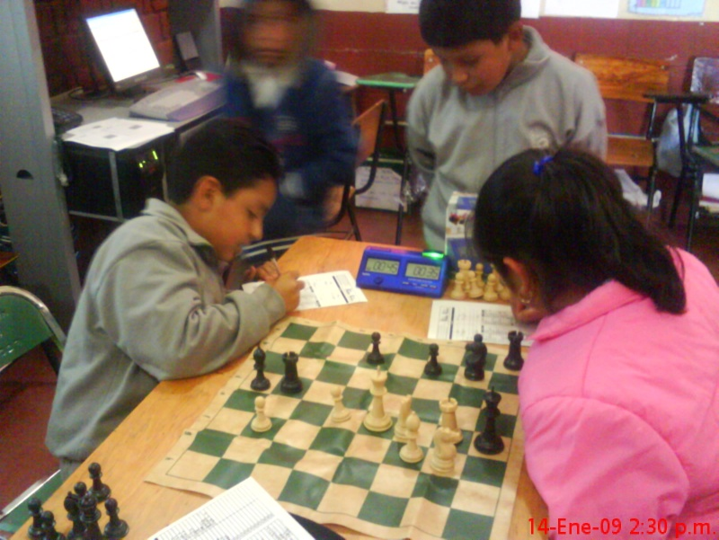
MAESTRO JORE ALBERTO LOPEZ ROANO

EL TALLER TIENE UN
HORARIO DE 1: 30 A 2:30
EN ESTE CICLO SE PARTICIPOEN EL
CONCURSO REGIONAL
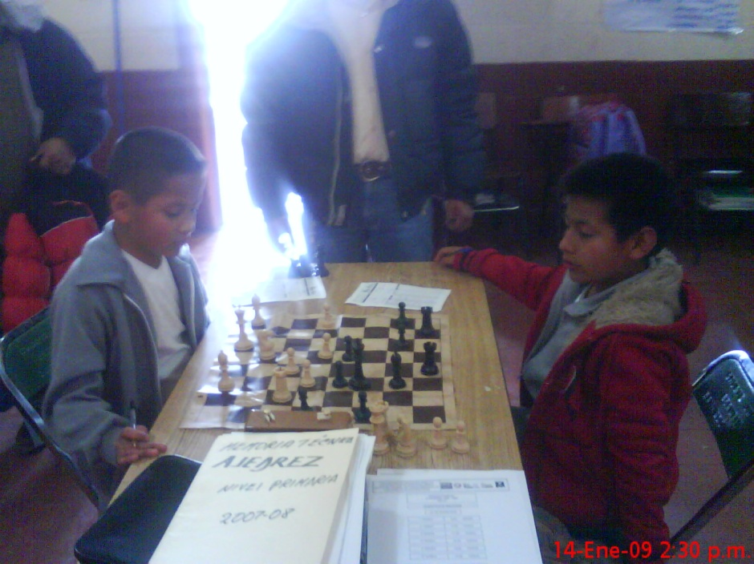

OBTENIENDO LOS PRIMEROS
LUGARES LOGRANDO PARTICIPAR
EN EL ESTATAL QUEDANDO
EN SEPTIMO LUGAR INDIVIDUAL
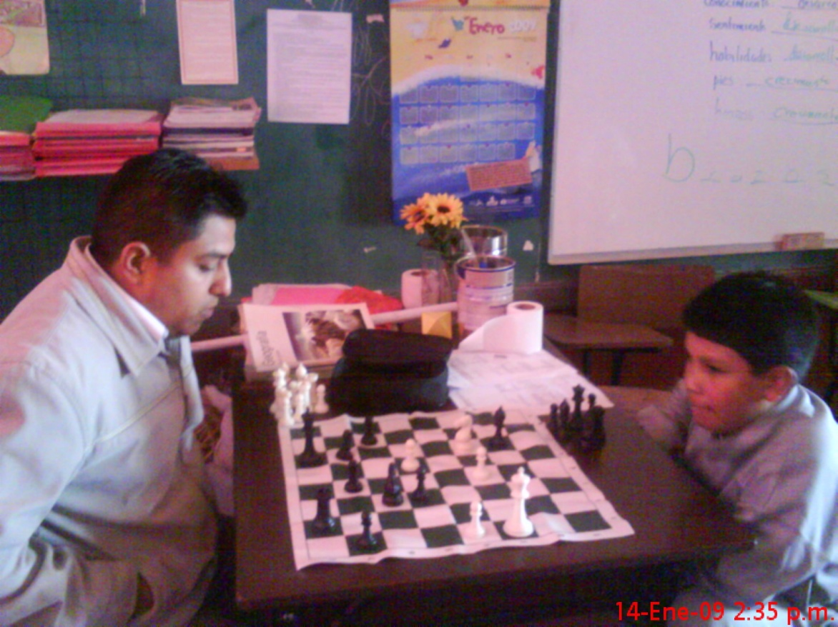
Y POR EQUIPOS EN CUARTO Y QUINTO

CONCURSO ESTATAL REALIZADO EN LA CAPITAL DEL ESTADO DE PUEBLA EN EL DEPORTIVO
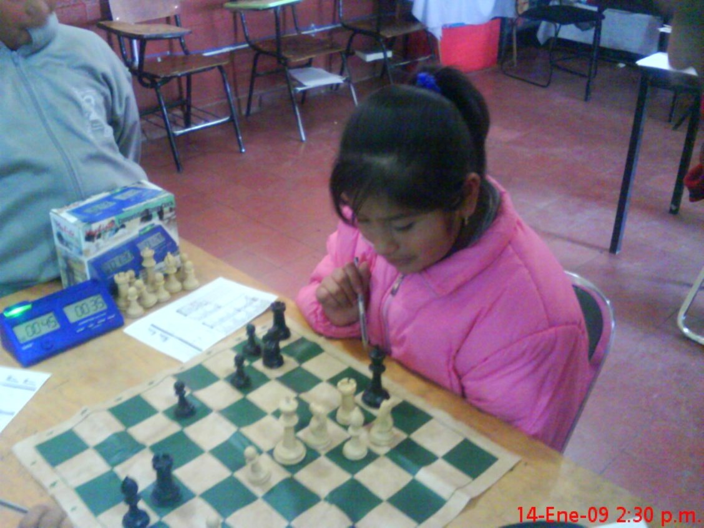
VAZQUEZ RAÑA

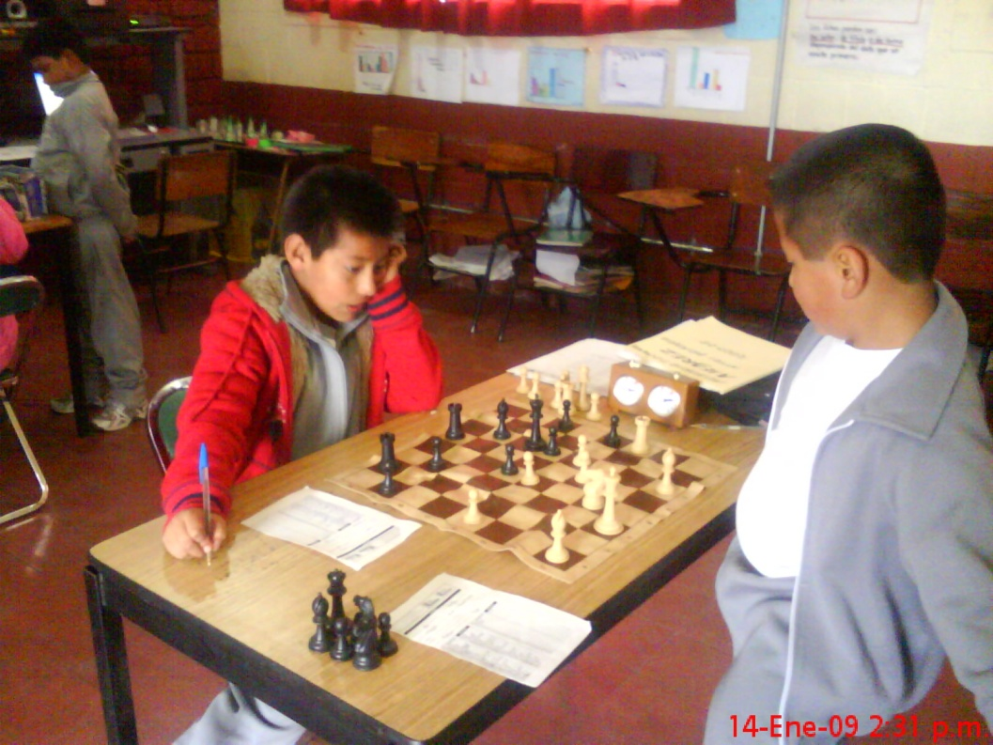

ESTOS FUERON LOS ALUMNOS QUE LOGRARON LLEGAR HASTA EL CONCURSO ESTATA ENFRENTARON A FUERTES COMPETIDORES DE LAS REGIONES DE LIBRES, PUEBLA ETC.

